Инструкция по эксплуатации

ПРАВИЛА ТРАНСПОРТИРОВКИ, эксплуатации И ХРАНЕНИЯ

Изделие в заводской упаковке может транспортироваться с соблюдением правил, действующих на данном виде транспорта и требований к транспортной маркировке.

Гарантийные обязательства
Изготовитель гарантирует соответствие изделия техническим требованиям при соблюдении потребителем условий эксплуатации и хранения.
Гарантийный срок эксплуатации – 12 месяцев со дня получения изделия потребителем. Гарантийный ремонт осуществляется только при наличии паспорта.

Сведения о рекламациях
В случае обнаружения дефектов и неисправностей изделия Потребитель имеет право предъявить рекламацию в течение 30 дней с момента получения изделия, а Изготовитель обязуется удовлетворить требования по рекламации в течение 30 дней с момента её получения.

Свидетельство о продаже

Дата _________ Выдал ___________________________

Дата _________ Подпись продавца __________________

ООО «Пумори – Спорт»

Стойка для рекламных листовок

Паспорт – описание
РС7
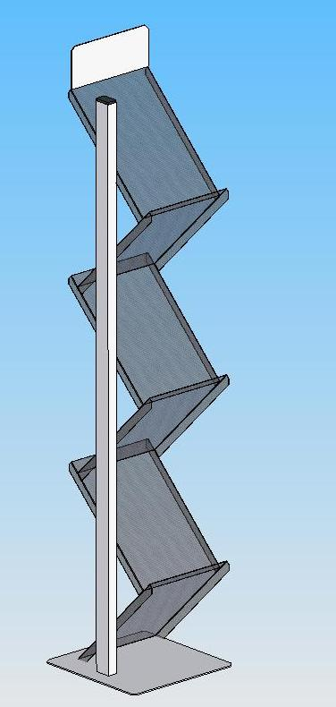

Россия, 620142, г. Екатеринбург, ул. Фрунзе, 35А
Тел.: (343) -251-06-91; факс 251-06-91
E-mail:psp@pumori.ru
www.pumorisport.ru
Техническое описание

Техническое описание предназначено для ознакомления с конструкцией стойки для рекламных листовок и содержит данные об устройстве изделия, необходимые для обеспечения его правильной эксплуатации.

НАЗНАЧЕНИЕ

Стойка предназначена для удобного хранения листовок и каталогов. Рекомендуется для использования в магазинах и на складах.

ТЕХНИЧЕСКОЕ ОПИСАНИЕ
Габаритные размеры, не более:
Длина, мм 300
Ширина, мм 300
Высота, мм 1450
Вес, не более, кг 10

Устройство изделия

Стойка для хранения листовок представляет собой сварную конструкцию. Несущие конструкции выполнены с применением профильной трубы 40х25х2,5 мм, и листа перфорированного толщиной 1 мм, основание – лист 3мм.
Металлоконструкция покрывается полимерно-порошковым покрытием, цвет-металлик (либо по согласования с заказчиком).
Комплектация карманами для листовок производится по согласованию с покупателем за отдельную плату.

КОМПЛЕКТНОСТЬ

- Стойка – 1шт.

СВИДЕТЕЛЬСТВО О ПРИЕМКЕ

Код изделия: РС7
соответствует техническим требованиям конструкторской документации и признано годным для эксплуатации.

Приемку произвел ________________Дата выпуска 20.03.12г.
^{(роспись )}
Приемку произвел ________________Дата выпуска _________ ^{(роспись кладовщика ПС)}

